管理体系审核记录表
过程与活动、  抽样计划 | 涉及  条款 | 受审核部门：办公室 主管领导：朱超 陪同人员：曹旭志 | 判定
 |  | 审核员：姜海军、张亮 审核时间：2022年01月09日 上午至2022年01月10日
审核条款：姜海军审核:
QMS: 5.3组织的岗位、职责和权限、6.2质量目标、7.1.2人员、7.1.6组织知识、7.2能力、7.3意识、9.1.1监视、测量、分析和评价总则、9.1.3分析与评价、9.2 内部审核、10.2不合格和纠正措施，
E/OHMS:6.1.2环境因素/危险源的辨识与评价、6.1.3合规义务、6.1.4措施的策划、8.1运行策划和控制、9.1监视、测量、分析和评价（9.1.1总则、9.1.2合规性评价）、8.2应急准备和响应,
张亮审核：
E/OHMS: 5.3组织的岗位、职责和权限、6.2.1环境/职业健康安全目标、6.2.2实现环境/职业健康安全目标措施的策划7.2能力、7.3意识、9.2 内部审核、10.2不符合/事件和纠正措施，
组织的岗位、职责和权限 | QEO:5.3 | 公司编制的《管理手册》中明确了办公室所涉及各项工作的作用、职责和权限等要求。  现场审核了解到，办公室主要负责：  1）公司质量环境安全目标方案的制定实施，人力资源配备，员工招聘、绩效考核管理；  2）办公用品的管理，信息交流与沟通，劳动合同保险管理及员工职业健康体检；  3）后勤事务管理；  4）负责公司知识的识别更新传递；  5）负责文件、记录的管理、控制；  6）负责对环境因素和危险源进行识别和控制；  7）负责管理体系运行检查、内审、合规性评价控制，不符合纠正与预防，事故事件调查处理等。  经沟通部门负责人对管理体系要求的职责基本理解,并能按照职责要求去做，本部门的职责权限均得到了有效的落实。
质量/环境/职业健康目标 | QEO:6.2 | 本部门分解管理目标有：  1、一次培训有效率≥95%；  2、废弃物100%分类回收；  3、无火灾、触电事故发生。  目标均可量化可测量。  查到2021第三、第四季度部门管理目标完成情况，以上管理目标已全部完成。  考核：办公室 审批：刘自锋。  查见2021年4.20、6.20及8.20三份《环境、安全管理方案实施检查表》，全部已完成。  检查人：朱超 审核：刘自峰  经查，组织管理方案策划实施有效，符合要求。
人员  能力  意识 | QMS:  7.1.2  QEO:  7.2  7.3 | 办公室根据各部门的需要配备管理体系运行所需的人员。  查有《人力资源控制程序》，并制定有相关人员的职责和权限相关文件化信息确定并对配备所需的人员资源，各级各层人员能力、意识、岗位定员、部门人员职责、权限、相互关系等进行了清晰要求并做了沟通，以有效实施体系并运行和控制其过程。  目前公司共有员工58人，各部门人员配备基本充分，基本符合要求。  电工、叉车工、及水处理操作工及锅炉工、压力容器作业工等皆有资格证。  公司对各岗位能力规定的要求包括了专业技能、岗位资格、能力、工作经验等。对人员素质必须满足任职要求，确定受其控制的工作人员所需具备的能力，岗位全过程操作人员的能力确定，主要是经培训、合格上岗，基于适当的教育、培训或经历，确保这些人员是胜任。  查有：岗位任职要求评价记录，管代于2021年7月21日对各部门人员能力进行了资格确认，评审结果全员皆满足岗位要求，评价过程基本符合要求。  查看“2021年培训计划”，内容包括管理方针、GB/T24001-2016、GB/T19001-2016、GB/T45001-2020标准、管理手册、程序文件学习、环境、职业健康安全管理方案学习、应急准备与响应措施学习培训、操作规程、作业指导书、检验规范、内审控制程序、运行控制程序等。查有：培训记录表等。  抽查《培训记录表》：  1、2021.3.25日：国内外环境形势；环境、职业健康安全的重要性；三体系标准条款；实施三体系的意义等内容的学习培训。培训老师：刘自峰，参加人员：各部门人员等。通过口试对理解情况进行考核，考核结果：全部通过。验证人：刘自峰。  2、2021.7.12日：管理方针；操作规程、作业指导书；违反操作产生的影响等内容的学习培训，培训老师：曹卫。参加人：各部门人员等。通过口试对理解情况进行考核，考核结果：全部通过。评价人：刘自峰。  3、2021.9.6日：应急知识的学习培训，培训老师：朱超。参加人：各部门人员等。通过口试对理解情况进行考核，考核结果：全部通过。评价人：刘自峰。  提供《三级安全教育记录》，2021年对新入职员工高芹、洪玉萍、武为东、解文玲、李守兵等人进行了三级安全教育。  提供安全生产管理人员余华培训证书，证书编号：CZAP20200036,培训合格。有效期至2023.7.6日。  提供职业健康主要管理人员陈国强培训证书，培训单位滁州市卫生健康委员会，职务为主要负责人,培训合格。培训时间2020.11.27日。  提供职业健康主要管理人员刘自峰培训证书，培训单位滁州市卫生健康委员会, 职务为管理人员，培训合格。培训时间2020.11.27日。  提供特种设备安全管理人员刘自峰培训证书，证书编号：342324197310152958,培训合格。有效期至2024年10月。发证单位：滁州市市场监督管理局。  提供叉车工证，徐守林，证书编号：342301196401193019，有效期至2025.10月。  提供电工证，曹旭志，证书编号：T341126198704065318，有效期至2026.6.23。  提供压力容器操作工证，赵明田，证书编号：342301196511133017，有效期至2025.7月。  提供水处理操作工证，庞向东，证书编号：342301197404013014，有效期至2023.8月。  提供锅炉工证，张化明，证书编号：342301196610145814，有效期至2024年11月。  通过学习、宣传等方法使在组织控制范围内的相关工作人员知道质量、环境、职业健康安全方针；相关的质量、环境、职业健康安全目标；员工对质量、环境、职业健康安全管理体系有效性的贡献，包括改进质量环境绩效的益处；不符合质量环境和职业健康安全管理体系要求的后果。  询问办公室朱超知道公司方针，知道所在的工作岗位的质量、环境、职业健康安全目标，也了解自己的工作好坏会影响组织资质量、环境、职业健康安全管理体系的有效运行。
组织的知识 | QMS:  7.1.6 | 公司确定运行过程所需的知识。  内部来源包括：公司信息（管理手册、程序文件、管理制度等）、专业技术知识等；  外部来源包括：外来资料（如供应商、用户和竞争对手等利益相关者的动向报告、专家、顾客意见的采集、技术动态的跟踪）、市场信息等。  对知识的保持采取文件资料的保存和信息系统存储方式，在公司内部通过传递、交流、培训等方式获取。为获取更多必要的知识采用工作经验总结、顾客意见的采集，行业领先者的最佳实践调查等。  组织知识未发生变化。
监视、测量、分析和评价总则 | QMS:  9.1.1 | 办公室对管理体系的过程能力进行监视和测量。  通过内审对管理体系运行的符合性和有效性进行监测，结论管理体系总体运行有效。详见审核9.2条款；  通过管理评审对管理体系的充分性、有效性和适宜性作了肯定的评价。详见审核9.3条款记录；  通过目标考评，监测管理体系运行的有效性。  提供了2022年1月5日的目标完成情况，公司及各部门的管理目标均能完成。  公司对体系运行的监视、测量、分析及评价的策划和实施有效，符合要求。
分析和评价 | QMS:  9.1.3 | 经查：部门根据监视和测量获得的数据和信息，组织相关部门进行了分析评价。  包括：  1）对公司及各部门质量目标完成情见进行分析，确定管理体系运行状况（见管理评审输入）；  2）对顾客满意有关的信息进行了分析，以确定顾客满意程度（见供销部9.1.2）；  3）对内部审核的有关信息和应对风险措施的有效性进行分析，以确定管理管理体系的有效性（见办公室9.2）。  部门在汇总以上分析结果的基础上，分析针对风险和机遇所采取措施的有效性，积极寻找管理管理体系持续改进的机会，通过管理评审会议的改进决策进行管理管理体系的持续改进（见相关部门检查表）。
内部审核 | QMS:9.2 | 编制《内部审核控制程序》，基本符合标准要求。  经查问：总经理、管代、各部门主管均经培训并参加了内部审核。  2021.11.25-2021.11.26开展内部审核活动，并提供有以下内审的资料：  1.《审核实施计划》，批准：刘自峰。  计划中规定审核的目的、依据、范围、时间、审核安排；审核组成员。  计划中没有漏标准条款、没有遗漏体系覆盖的部门和场所，内审员没有审核自己的工作。  2.内审组任命书：组长为朱超，审核员为曹旭志和曹卫。  3.内部审核首次会议记录，会议时间2021.11.25（8：00-8：30），记录人曹卫。  4.内审首末次会议签到（领导层、各部门负责人）：  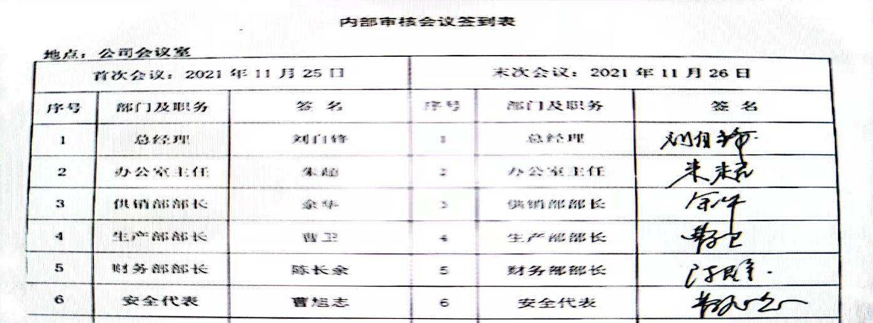  5.内部审核检查表，审核按计划进行，没有遗漏标准条款及体系覆盖的部门和场所，内审员没有审核自己的工作。  本次内审发现1项不合格，出现在办公室，为一般不符合项，涉及GB/T24001-2016和GB/T45001-2020标准6.1.3条款：安全生产法、消防法及职业病防治法等法律法规不是最新版本。  查看《不符合报告》，不符合事实描述清晰，不符合原因分析准确，并制定了纠正及纠正预防措施，且措施可行，并对其有效性进行了验证，验证人：刘自峰2021.11.29日。  本次内审编制有《内部管理体系审核报告》，对内审进行了综述和体系运行情况的评价，对纠正措施提出整改的要求。  结论：公司的质量、环境、职业健康安全管理体系基本符合标准要求，且适宜、有效。  内审报告批准：刘自峰，日期：2021年11月29日。
不合格和纠正措施 | QMS:  10.2 | 公司编制有《不符合控制程序》、《纠正措施控制程序》，规定了发现不合格应采取纠正措施的具体要求，并按要求进行了控制。  抽查内审《不符合报告》，针对内审中发现的不合格事实，责任部门进行了原因分析，制定了纠正措施并实施，经验证整改有效。  抽查上次管理评审提出的改进措施已完成。  体系运行的其他方面经过日常工作检查和数据分析，暂未发现应采取纠正和预防措施的机会。  日后应进一步加大日常工作检查力度，及时发现不符合及潜在不符合并及时采取相应措施，持续改进体系的有效性。
环境因素/危险源辨识与评价  措施的策划 | EO:  6.1.2  6.1.4 | 提供了《环境因素识别与评价表》。  内容有：活动名称、环境因素、影响范围、影响评价、时态、状态、是否重要环境因素等。  按照活动识别的环境因素有：电能消耗、噪声排放、水电油料能源消耗、固体废物、车辆废气排放等。  采用打分评价法进行了评价，经识别评价，涉及本部门的重要环境因素为电能的消耗、废水的排放。  提供了《危险源辨识与评价登记表》。  内容有：作业活动、危险因素、可能导致的事故、作业条件危险评价、危险级别、现有控制措施等。  识别活动危险源有：使用不合格电源箱可能导致的火灾，电源、插座没有漏保或失灵、固定电源线使用裸露金属替代、机壳未接地或失效、漏电可能导致的的触电，操作可能导致的人身伤害等。  提供了《重大危险源清单》，评价出的重大危险源为火灾爆炸、机械伤害等。  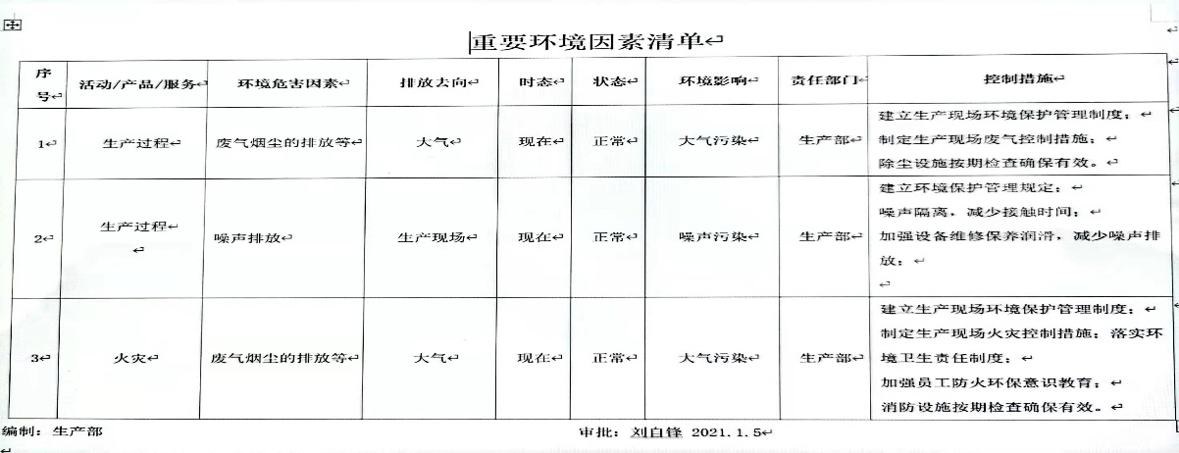  编制了《环境、安全管理方案》，确定了管理目标、实施方法、实施时间、检查部门及监督人等内容，  以上重要环境因素清单、重要危险因素清单中制定了针对性控制措施，措施基本有效。
合规义务  合规性评价 | EO:  6.1.3  9.1.2 | 编制了《法律法规与其他要求控制程序》、《合规性评价控制程序》等。  提供了《外来文件、环境安全法律法规清单》，主要有中华人民共和国节约能源法、合同法、环境保护法、环境噪声污染防治法、中华人民共和国固体废物污染环境防治法、安徽省环境保护条例、城镇排水与污水处理条例、中华人民共和国环境影响评价法、中华人民共和国消防法、中华人民共和国道路交通安全法、中华人民共和国安全生产法及相关产品标准。  获取方式：网上查录或购买，经查阅为现行有效版本，目前满足体系运行需要。  查合规性评价：2021年11月20日进行合规性评价。  提供了“法律法规符合性评价报告”，评价了相关的法律法规，涉及火灾、固废排放、资源消耗、机械伤害、触电等。  评价结果：本公司按照GB/T19001-2016、GB/T24001-2016、GB/T45001-2020要求建立的质量、环境、职业健康安全管理体系，并按体系要求进行实施运行，通过内审、管理评审和日常管理、监视、测量及监督检查采取相应的纠正和预防措施进行持续改进，基本符合标准和相关法律、法规。在例行监视活动中对法律、法规的遵守情况；环境部门的监测结论：无超标；公司按照正常规定要求交纳排污费，没有出现任何生产、环境事故或被罚款的情况，公司在活动、生产、服务过程中的各项行为符合法律、法规要求。  结论：符合相关的法律、法规要求。报告人：刘自峰。
运行策划和控制 | EO:8.1 | 本部门应执行的运行控制文件包括：环境因素识别控制程序、环境、职业健康安全运行控制程序、内部审核控制程序等。  查运行控制情况：  公司位于安徽省滁州市南谯区沙河镇西阳工业园区，公司四周是其他受企业，无重大河流、名胜古迹、医院、学校等敏感区，根据管理体系运行的需要设置了办公室、生产车间等。公司有围墙与外隔绝，院内有停车位，厂区道路畅通，无遮挡物，厂区内有少量绿化带和树木。  2007年3月，安徽博奥新型建材有限公司编制了《安徽博奥新型建材有限公司年产三十万立方米加气混凝土砌块项目环境影响登记表》；2007年3月27日，原滁州市环保局出具了该登记表的审批意见。项目于2007年4月开工建设，2008年8月投入调试。2019年11月17通过了环评验收，并公示。见附件。  办理了固定污染源排污登记表，有效期:2020年04月27日至2025年04月26日。  查到2021年10月27日的《安徽博奥新型建材有限公司职业病危害现状评价报告》，专家组同意《现状评价报告》通过评审。  办公过程注意节约用电，办公室做到人走灯灭，电脑长时间不用时关机，下班前要关闭电源；  办公过程产生的固废按办公室要求放到指定地点，现场查看无混放现象；  办公用品按要求由办公室负责发放，作好记录；  工作时间平均每天不超过8小时，公司为员工办理了意外伤害等保险；  公司为职工缴纳保险费；  定期对办公室人员发放劳保用品：手套、口罩等。  外出办公要求遵守道路交通安全法，不违章行驶，驾驶证和车辆定期年审，确保出行安全；  提供了《致相关方的一封信》，针对公司内部一系列环境因素和危险源，给出关于固废存放、噪音处理、防火措施、废水、废气排放、节能降耗及健康安全的建议，通过建议书告知各位来访人员公司有关安全方面应注意的事项及相关规定。告知时间2021年4月15日。  现场查看办公室设备、电器状态良好，配置了灭火器，无火灾、触电隐患，废弃物无混放现象。  查对供方、承包商、外包方等外来人员和临时人员的管理：办公室（门岗）对外来人员和临时人员进行告知，本公司禁止吸烟，不得到处走动，需遵守公司的规章制度。审核现场未发现外来人员和临时人员来厂的情况。  体系运行以来未发生过变更，对变更的一些注意事项和要求已明确。  查看公司无宿舍。有简易食堂一个，使用电和液化气做饭，能做到生熟分开，剩菜剩饭由当地村民拉走喂猪。
应急准备和响应 | EO:8.2 | 提供了《应急准备和响应控制程序》、《消防安全应急预案》，其中包括目的、适用范围、职责、应急领导小组成员职责、程序、现场应急措施等，相关内容基本充分。  查见消防预案演习通知书，下发时间2021年6月10日。  查消防灭火演练，演练时间2021年6月18日上午10点，地点在厂区内，对演练过程进行了描述，并对预案的有效性进行了评价。  目前未发生火灾、人身伤害等事故。  提供了《应急预案评审记录》。对预案的可操作性、适宜性及充分性进行了评估，结论是应急预案有效，符合要求，无需调整。评审时间2021年6月19日。  现场查看办公区有消防栓和灭火器若干个，状态良好。  自体系运行以来未发生应急情况。
监视、测量、分析与评估 | EO:  9.1.1 | 查2022.1.5日对公司和各部门目标完成情况进行了检查，能达标。  查公司《环境安全运行检查记录表》。  程序文件规定公司每月由办公室组织人员对公司办公场所和服务场所的环境方面、安全消防方面的工程作业固体废弃物处理、生活垃圾处理、消防器材保养和检查等进行检查，检查结论：合格。  提供有2021年4、6、8、10月份的安全环境检查月报记录。  查到环境监测报告，2021.1.26日对废水、废气、噪声进行了监测，结果合格，监测单位安徽基越环境检测有限公司。  企业于2021年8月18日由马鞍山安质环科技咨询服务有限公司进行了工作场所空气中粉尘、工作场所物理因素检测，个别超标情况，企业已采取佩戴防尘口罩的方式处理。  企业于2021年12月28日由滁州协成医院进行了职业病体检，实检人数49人，其中女工25人。未发现职业病症。  无用于环保及职业健康安全检测的设备。  暂无被动监测的情况。

说明：不符合标注N

